📖文档二：球房端《天梯系统简易操作手册》
（用途：部署完成后，作为店员日常操作指南）
核心操作一：如何开始一场比赛？（大屏版）
比赛前 需扫描海报二维码&分享连接 进行天梯赛报名（没注册先注册）

参赛流程
扫描海报二维码 

转发链接 朋友圈

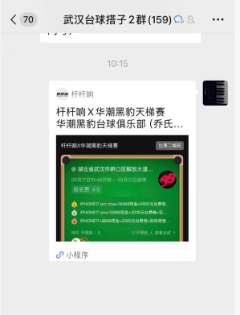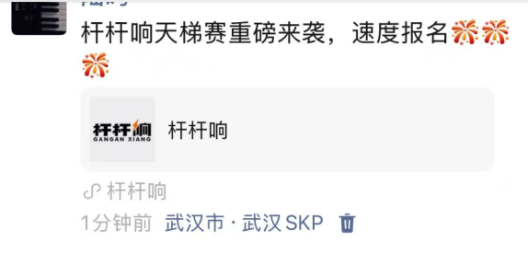

海报二维码和链接制作教程
比赛链接
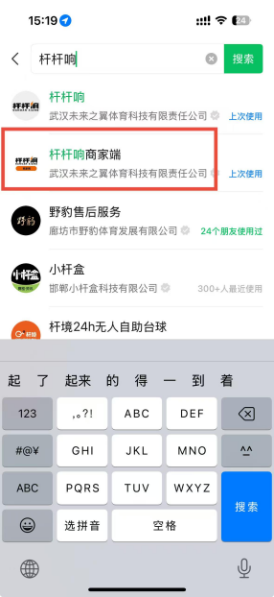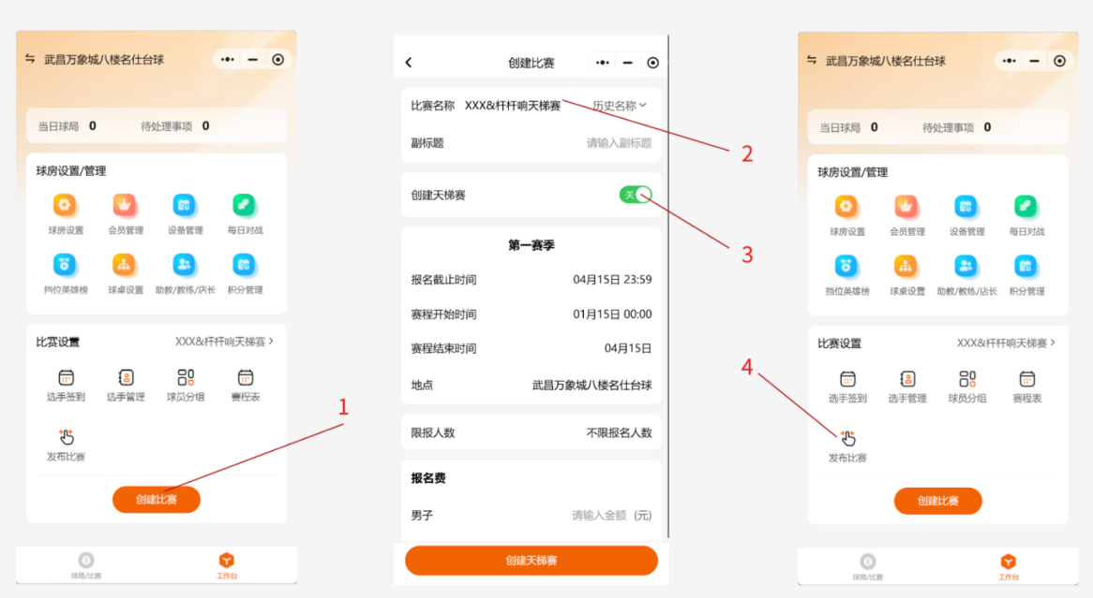

搜索小程序 杆杆响

对战流程

电视&触摸屏 版

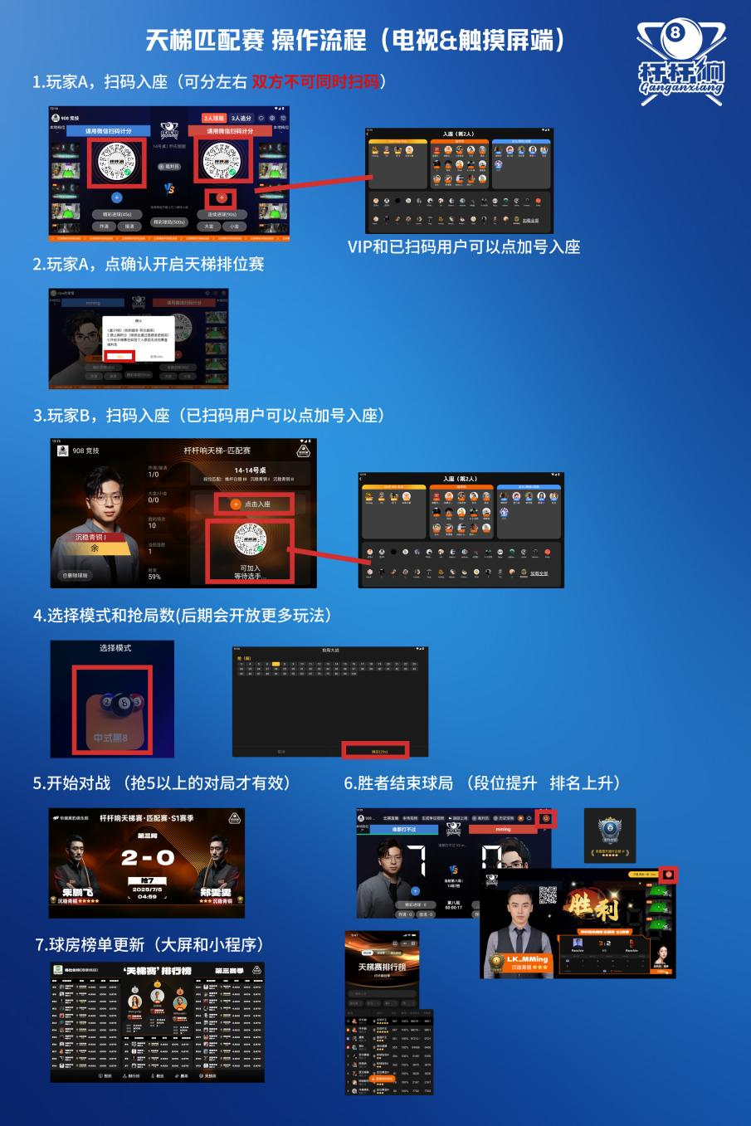

小程序版
- 微信扫码：
- 扫码开局：
- 确认匹配：
- 记录结果：

核心操作二：如何处理玩家积分兑换？
- 兑换出贴兑换二维码（找杆杆响客服要）
- 让玩家打开微信对二维码进行扫描。
- 让玩家选择要兑换的商品（如“红牛一瓶”），输入对应积分，点击“确认”。
- 让玩家将确认后的页面出示给店家核对。店家也可以通过商家端-积分管理 进行核对。并加上备注（如 可乐一瓶 抽奖一次 台球卡一张等)
- 口头核验：将商品交给玩家，并说：“您的积分已兑换成功，欢迎下次再来挑战！”

参考积分兑换表
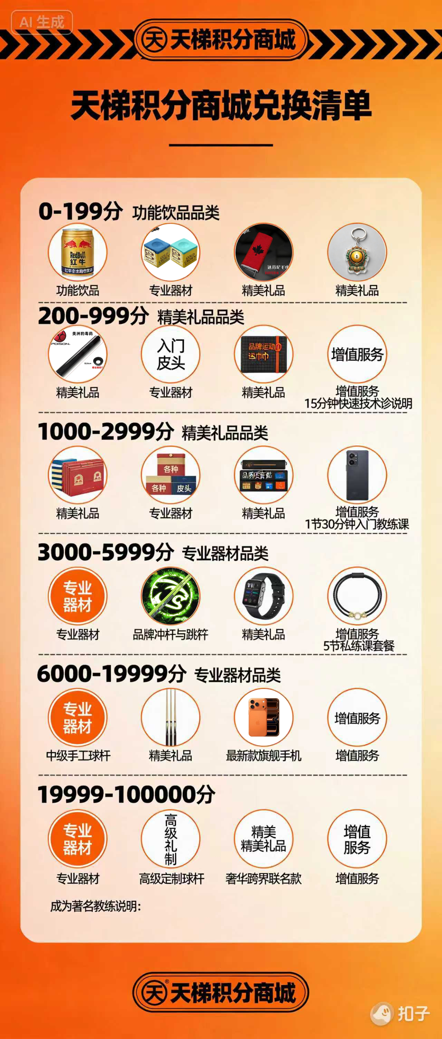
核心操作三：如何更新店内排行榜？
- 自动更新：比赛结果确认后，电视大屏上的排行榜会自动实时更新，无需手动操作。

手动录入：球员需要报名天梯系统 需要手动输入球员
- 微信小程序 搜索 杆杆响商家端
- 点击左下角 比赛/球局 按钮
- 点击上方天梯赛
- 点击下方 快速常见球员档案及球局比分
- 选择玩法 双方球员
- 点击 创建比赛及档案

核心操作四：如何删除不符合条件的球局？（会删除此球局产生的所有数据 如星 积分等）
- 微信小程序 搜索 杆杆响商家端
- 点击左下角 比赛/球局 按钮
- 点击上方天梯赛！
- 找到对应球局
- 点击取消按钮

备注：如误删可以恢复球局（再已删除球局中查看）

